一、基本情况
申请单位名称  （公章） | 江西绿杉环保工程有限公司
法定代表人 | 卢晓红 | 职务 | 副总经理
成立时间 | 2015年6月2日 | 邮政编码 | 330038
登记地址 | 江西省南昌市红谷滩区行政审批局
注册资金 | 5100（万元） | 固定资产 | 2150（万元）
经济类型 | 民营 | 工作场所面积 | 295 （m²）
联 系 人 | 刘亚平 | 联系电话 | 17770045311
传 真 | 0791-83781619 | E-mail | 2087919299@qq.com
申请单位在本次申请中覆盖的下属子公司  （本列表不够时，可自行加列） | 子公司名称 |  | 申请单位持股比例
 | / |  | /
 | / |  | /
申请单位人员情况（含子公司） | 1、技术人员共 5 名；  其中，高级职称 / 名；中级职称 1 名；初级职称 / 名。  2、现场运行人员共 7 名；  其中，取得环境污染治理设施运行人员考试合格证书的人员 6 名。
申请类别与级别 | 1、生活污水处理 □一级 □二级 ☑三级
 | 2、工业废水处理 □一级 □二级 ☑三级
 | 3、除尘脱硫脱硝 □一级 □二级 □三级
 | 4、工业废气处理 □一级 □二级 □三级
 | 5、一般工业固体废物无害化处理处置 □一级 □二级 □三级
 | 6、有机废物处理处置 □一级 □二级 □三级
 | 7、生活垃圾处理处置 □一级 □二级 □三级
 | 同一类别评价只可选择一个级别，否则按无效申请处理；在相应的□中划√。

二、管理概况和应急预案
（一）运行服务质量管理体系框图及质量管理文件清单
1、质量管理体系框图
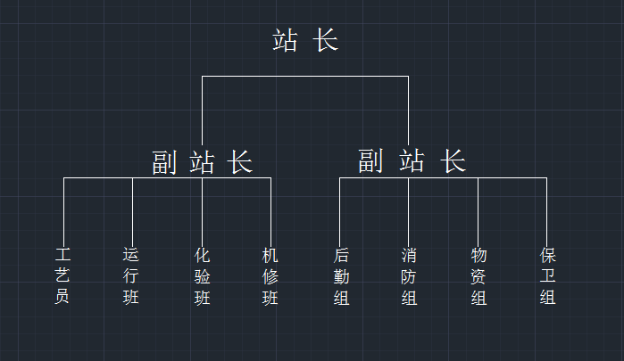
2、质量管理文件详见附件（一）

- 突发环境事件应急预案建立情况

已制定了环境应急预案，详见附件（二）

三、实验室及检测能力
（一）实验室和检测条件
公司有小型实验室能进行小的化验，并与具有CMA资质的江西赣安检测技术有限公司签订了合作协议（详见委托协议）

（二）检测人员配备情况
外协（详见委托协议）

说明：应详细说明本单位已经具备的、与此次申请的类别相应的污染物检测能力，包括实验室、分析仪器、检测人员、能够自行检测的污染物项目等情况。

- 人员情况
（一）技术人员名单
1、具有高级技术职称和从事本领域工作5年以上的中级技术职称的人员名单
序  号 | 姓名 | 性别 | 年龄 | 技术  职称 | 专业 | 发证时间 | 发证单位 | 身份证号 | 社保缴纳单位
1 | 黄志强 | 男 | 32 | 注册环保工程师 | / | 2021-10-24 | 江西省住房和城乡建设厅 | 362204199107013719 | 江西绿杉环保工程有限公司
2、其他技术人员名单
序  号 | 姓名 | 性别 | 年龄 | 技术  职称 | 专业 | 发证时间 | 发证单位 | 身份证号 | 社保缴纳单位
1 | 胡豆豆 | 男 | 39 | 二级建造师 | 建筑工程 | 2019-11-20 | 江西省住房和城乡建设厅 | 360102198306288032 | 江西绿杉环保工程有限公司
2 | 刘凤丹 | 女 | 32 | 二级建造师 | 建筑工程 | 2021-12-13 | 江西省住房和城乡建设厅 | 362204199102161763 | 江西绿杉环保工程有限公司
3 | 龚松松 | 男 | 31 | 技术员 | 环境工程 | 2016-07-01 | 江西环境工程职业学院 | 362526199202121237 | 江西绿杉环保工程有限公司
4 | 陶勇华 | 男 | 48 | 建筑电工 | / | 2019-05-07 | 江西省住房和城乡建设厅 | 360122197410210017 | 江西绿杉环保工程有限公司
注：如技术人员较多本列表不够时，可自行加添加行列数。
（二）取得环境污染治理设施运行人员考试合格证书的人员名单
序号 | 姓名 | 性别 | 年龄 | 考试合格证书编号 | 考试工种 | 身份证号 | 社保缴纳单位
1 | 陶建华 | 男 | 52 | WFS-202205045 | 污废水处理工 | 360122197002230094 | 江西绿杉环保工程有限公司
2 | 熊红辉 | 男 | 46 | WFS-202205044 | 污废水处理工 | 360122197607251218 | 江西绿杉环保工程有限公司
3 | 陶勇华 | 男 | 48 | WFS-202205047 | 污废水处理工 | 360122197410210017 | 江西绿杉环保工程有限公司
4 | 龚松松 | 男 | 31 | WFS-202205049 | 污废水处理工 | 362526199202121237 | 江西绿杉环保工程有限公司
5 | 卢晓红 | 女 | 53 | WFS-202205046 | 污废水处理工 | 362223196908192660 | 江西绿杉环保工程有限公司
6 | 刘亚平 | 女 | 26 | WFS-202205048 | 污废水处理工 | 360430199605161329 | 江西绿杉环保工程有限公司
7
8
9
10
11
12
注：如运行人员较多本列表不够时，可自行加添加行列数。

